UNIVERSIDAD AUTÓNOMA DE CHIHUAHUA

Facultad de Ingeniería

Ingeniería en Ciencias de la Computación

**Bases de Datos Avanzadas**

**Practica 3**

*Trabajo de:* ADRIAN ALEJANDRO GONZÁLEZ DOMÍNGUEZ *[359834]*

*Asesor:* JORGE ALBERTO CHAPARRO TARANGO

*27 de febrero de 2024*

**1. Visualizar el número de empleados de cada departamento.** Utilizar GROUP BY para agrupar por departamento.

SELECT dept_no, COUNT(*) as employeesNumber FROM emple

GROUP BY dept_no;

**2. Visualizar los departamentos con más de 5 empleados.** Utilizar GROUP BY para agrupar por departamento y HAVING para establecer la condición sobre los grupos.

SELECT depart.*, COUNT(*) as employeesNumber FROM emple

JOIN depart ON emple.dept_no=depart.dept_no

GROUP BY emple.dept_no

HAVING COUNT(*) >5;

**3. Hallar la media de los salarios de cada departamento** (utilizar la función avg y GROUP BY).

SELECT depart.*, AVG(emple.salario) as mediaSalario FROM emple

JOIN depart ON emple.dept_no=depart.dept_no

GROUP BY emple.dept_no;

**4. Visualizar el nombre de los empleados vendedores del departamento ʻVENTASʼ (**Nombre del departamento=ʼVENTASʼ, oﬁcio=ʼVENDEDORʼ**).**

SELECT apellido FROM emple

WHERE (SELECT dept_no FROM depart WHERE dnombre="VENTAS")=emple.dept_no

AND emple.oficio="VENDEDOR";

**5. Visualizar el número de vendedores del departamento ʻVENTASʼ** (utilizarla función COUNT sobre la consulta anterior).

SELECT COUNT(*) as vendedoresDeVentas FROM emple

WHERE (SELECT dept_no FROM depart WHERE dnombre="VENTAS")=emple.dept_no

AND emple.oficio="VENDEDOR";

**6. Visualizar los oﬁcios de los empleados del departamento ʻVENTASʼ.**

SELECT apellido, oficio FROM emple

WHERE (SELECT dept_no FROM depart WHERE dnombre="VENTAS")=emple.dept_no;

**7. A partir de la tabla EMPLE, visualizar el número de empleados de cada departamento cuyo oﬁcio sea ʻEMPLEADO ʼ** (utilizar GROUP BY para agrupar por departamento. En la cláusula WHERE habrá que indicar que el oﬁcio es ʻEMPLEADOʼ).

SELECT depart.*, COUNT(*) as numeroDeEmpleados FROM emple

JOIN depart ON emple.dept_no=depart.dept_no

WHERE emple.oficio="EMPLEADO"

GROUP BY emple.dept_no;

**8. Visualizar el departamento con más empleados.**

SELECT depart.*, COUNT(*) AS numeroEmpleados FROM emple

JOIN depart ON emple.dept_no=depart.dept_no

GROUP BY emple.dept_no

HAVING COUNT(*)=(

SELECT MAX(numeroEmpleados) AS mayorNumeroDeEmpleados

FROM (

SELECT dept_no,COUNT(*) AS numeroEmpleados FROM emple

GROUP BY emple.dept_no

) AS cuentaDepartamentos

);

**9. Mostrar los departamentos cuya suma de salarios sea mayor que la media de salarios de todos los empleados.**

SELECT depart.*, SUM(salario) AS sumaSalario FROM emple

JOIN depart ON emple.dept_no=depart.dept_no

GROUP BY emple.dept_no

HAVING SUM(salario)>(

SELECT AVG(salario) AS salario FROM emple

);

**10. Para cada oﬁcio obtener la suma de salarios.**

SELECT emple.oficio, SUM(salario) AS totalSalarioDelOficio FROM emple

GROUP BY emple.oficio;

**11. Visualizar la suma de salarios de cada oﬁcio del departamento ʻVENTASʼ.**

SELECT emple.oficio, SUM(salario) AS totalSalarioDelOficio FROM emple

WHERE dept_no=(

SELECT dept_no FROM depart WHERE dnombre="VENTAS"

)

GROUP BY emple.oficio;

**12. Visualizar el número de departamento que tenga más empleados cuyo oﬁcio sea empleado.**

CREATE VIEW empleadosOficina AS

SELECT dept_no,COUNT(*) AS numeroEmpleados FROM emple

WHERE emple.oficio="EMPLEADO"

GROUP BY emple.dept_no;

CREATE VIEW maxEmpleadosOficina AS

SELECT MAX(numeroEmpleados) AS mayorNumeroDeEmpleados

FROM empleadosOficina;

SELECT dept_no, COUNT(*) AS numeroEmpleados FROM emple

WHERE emple.oficio="EMPLEADO"

GROUP BY emple.dept_no

HAVING COUNT(*)=(SELECT * FROM maxEmpleadosOficina);

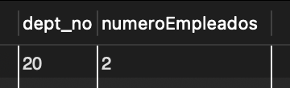

**13. Mostrar el número de oﬁcios distintos de cada departamento.**

SELECT dept_no, COUNT(DISTINCT(oficio)) AS numeroOficiosDistintos FROM emple

GROUP BY emple.dept_no;

**14. Mostrar los departamentos que tengan más de dos personas trabajando en la misma profesión.**

SELECT DISTINCT(depart.dept_no), depart.* FROM emple

JOIN depart ON depart.dept_no=emple.dept_no

GROUP BY emple.oficio

HAVING COUNT(*)>=2;

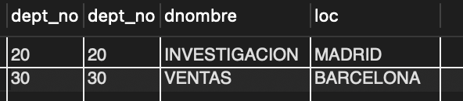

**15. Dada la tabla HERRAMIENTAS, visualizar por cada estantería la suma de las unidades.**

SELECT estanteria, SUM(unidades) as cantidadDeHerramientas FROM herramientas

GROUP BY estanteria;



**16. Visualizar la estantería con más unidades de la tabla HERRAMIENTAS.**

CREATE VIEW unidadesPorEstanteria AS

SELECT SUM(unidades) as cantidadDeHerramientas FROM herramientas

GROUP BY estanteria;

SELECT estanteria, SUM(unidades) as cantidadDeHerramientas FROM herramientas

GROUP BY estanteria

HAVING SUM(unidades)=(SELECT MAX(cantidadDeHerramientas) FROM unidadesPorEstanteria);

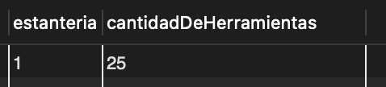

**17. Mostrar el número de médicos que pertenecen a cada hospital, ordenado por número descendente de hospital.**

SELECT hospitales.*, COUNT(*) AS cantidadDeMedicos FROM medicos

JOIN hospitales ON hospitales.cod_hospital=medicos.cod_hospital

GROUP BY medicos.cod_hospital

ORDER BY medicos.cod_hospital DESC;

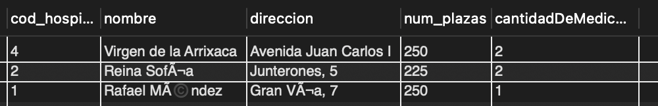

**18. Realizar una consulta en la que se muestre por cada hospital el nombre de las especialidades que tiene.**

CREATE VIEW hospitalEspecialidad AS

SELECT hospitales.*, medicos.especialidad AS especialidad FROM medicos

JOIN hospitales ON hospitales.cod_hospital=medicos.cod_hospital

GROUP BY medicos.cod_hospital, medicos.especialidad;

SELECT cod_hospital, nombre, GROUP_CONCAT(especialidad) as especialidades FROM hospitalEspecialidad

GROUP BY cod_hospital; 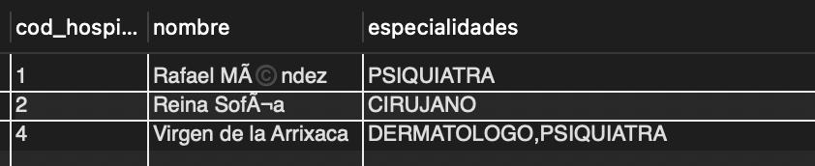

**19. Realizar una consulta en la que aparezca por cada hospital y en cada especialidad el número de médicos** (tendrás que partir de la consulta anterior y utilizar GROUP BY).

SELECT hospitales.*, medicos.especialidad, COUNT(*) as numeroDeMedicos FROM medicos

JOIN hospitales ON hospitales.cod_hospital=medicos.cod_hospital

GROUP BY medicos.cod_hospital, medicos.especialidad;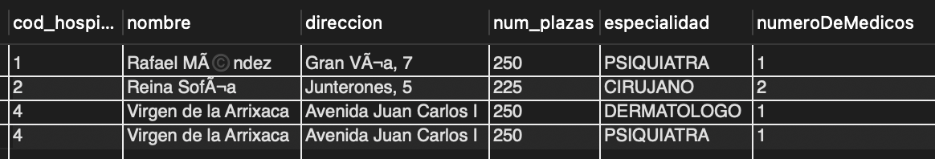

**20. Obtener por cada hospital el número de empleados.**

SELECT hospitales.*, COUNT(*) as cantidadDeEmpleados FROM personas

JOIN hospitales ON hospitales.cod_hospital=personas.cod_hospital

GROUP BY personas.cod_hospital;

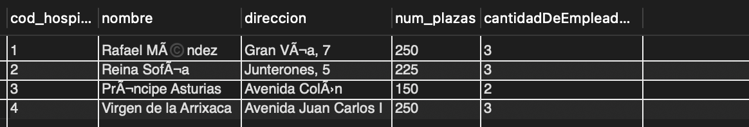

**21. Obtener por cada especialidad el número de trabajadores.**

SELECT especialidad, COUNT(*) as numeroDeTrabajadores FROM medicos

GROUP BY especialidad;

**22. Visualizar la especialidad que tenga más médicos.**

SELECT especialidad, COUNT(*) AS cantidadDeTrabajadores FROM medicos

GROUP BY especialidad

HAVING COUNT(*)=(

SELECT MAX(cantidadDeTrabajadores) FROM (

SELECT COUNT(*) as cantidadDeTrabajadores FROM medicos

GROUP BY especialidad

) AS cantidadDeTrabajadores

);

**23. ¿Cuál es el nombre del hospital que tiene mayor número de plazas?**

SELECT * FROM hospitales

WHERE num_plazas=(

SELECT MAX(num_plazas) FROM hospitales

);

**24. Visualizar las diferentes estanterías de la tabla HERRAMIENTAS ordenados descendentemente por estantería.**

SELECT DISTINCT(estanteria) FROM herramientas

ORDER BY estanteria DESC;

**25. Averiguar cuántas unidades tiene cada estantería.**

SELECT estanteria, SUM(unidades) as unidades FROM herramientas

GROUP BY estanteria;

**26. Visualizar las estanterías que tengan más de 15 unidades**

SELECT estanteria, SUM(unidades) as unidades FROM herramientas

GROUP BY estanteria

HAVING SUM(unidades)>15;

**27. ¿Cuál es la estantería que tiene más unidades?**

SELECT estanteria, SUM(unidades) as unidades FROM herramientas

GROUP BY estanteria

HAVING SUM(unidades)=(

SELECT MAX(unidades) FROM (

SELECT estanteria, SUM(unidades) as unidades FROM herramientas

GROUP BY estanteria

) AS unidades

);

**28. A partir de las tablas EMPLE y DEPART mostrar los datos del departamento que no tiene ningún empleado.**

DROP VIEW IF EXISTS empleadosEnDepartamento;

CREATE VIEW empleadosEnDepartamento AS

SELECT dept_no, COUNT(*) AS cantidadDeEmpleados FROM emple

GROUP BY dept_no;

SELECT * FROM depart

LEFT JOIN empleadosEnDepartamento ON depart.dept_no=empleadosEnDepartamento.dept_no

**29. Mostrar el número de empleados de cada departamento. En la salida se debe mostrar también los departamentos que no tienen ningún empleado.**

DROP VIEW IF EXISTS empleadosEnDepartamento;

CREATE VIEW empleadosEnDepartamento AS

SELECT dept_no, COUNT(*) AS cantidadDeEmpleados FROM emple

GROUP BY dept_no;

SELECT depart.*, empleadosEnDepartamento.cantidadDeEmpleados FROM depart

**30. Obtener la suma de salarios de cada departamento, mostrando las columnas DEPT_NO, SUMA DE SALARIOS y DNOMBRE. En el resultado también se deben mostrar los departamentos que no tienen asignados empleados.**

DROP VIEW IF EXISTS sumaSalariosDepartamento;

CREATE VIEW sumaSalariosDepartamento AS

SELECT dept_no, SUM(salario) AS sumaSalarios FROM emple

GROUP BY dept_no;

SELECT depart.dept_no, depart.dnombre, sumaSalariosDepartamento.sumaSalarios FROM depart

**31. Utilizar la función IFNULL en la consulta anterior para que en el caso de que un departamento no tenga empleados, aparezca como suma de salarios el valor 0.**

DROP VIEW IF EXISTS sumaSalariosDepartamento;

CREATE VIEW sumaSalariosDepartamento AS

SELECT dept_no, SUM(salario) AS sumaSalarios FROM emple

GROUP BY dept_no;

SELECT depart.dept_no, depart.dnombre, IFNULL(sumaSalariosDepartamento.sumaSalarios,0) AS sumaSalarios FROM depart

LEFT JOIN sumaSalariosDepartamento ON depart.dept_no=sumaSalariosDepartamento.dept_no; 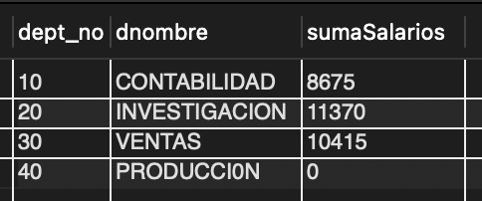

**32. Obtener el número de médicos que pertenecen a cada hospital, mostrando las columnas COD_HOSPITAL, NOMBRE y NÚMERO DE MÉDICOS. En el resultado deben aparecer también los datos de los hospitales que no tienen médicos.**

DROP VIEW IF EXISTS cantidadDeMedicosEnHospital;

CREATE VIEW cantidadDeMedicosEnHospital AS

SELECT cod_hospital, COUNT(*) AS cantidadDeMedicos FROM medicos

GROUP BY cod_hospital;

SELECT hospitales.cod_hospital, hospitales.nombre, cantidadDeMedicosEnHospital.cantidadDeMedicos FROM hospitales

LEFT JOIN cantidadDeMedicosEnHospital ON hospitales.cod_hospital=cantidadDeMedicosEnHospital.cod_hospital;

